IB业务公示信息
一、受托从事的介绍业务范围：
华鑫证券接受上海中期期货股份有限公司的委托，为期货公司介绍客户从事期货交易，并提供下列服务：
（1）协助办理期货开户手续；
（2）提供期货行情信息、交易设施；
（3）中国证监会规定的其他服务。
二、期货公司期货保证金账户信息、期货保证金安全存管方式
1、期货保证金账户清单
序号 | 户名 | 开户行 | 帐号 | 所在地 | 备注  更名后  启用日期
1 | 上海中期期货股份有限公司 | 工行上海普陀中山支行 | 1001240129022513045 | 上海 | 2016.12.6
2 | 上海中期期货股份有限公司 | 工行大连商品交易所支行 | 3400203509014413563 | 大连 | 2016.12.26
3 | 上海中期期货股份有限公司 | 工行郑州未来支行 | 1702022929000089517 | 郑州 | 2017.3.16
4 | 上海中期期货股份有限公司 | 农行上海浦东期货大厦支行 | 03427900049900087 | 上海 | 2016.12.20
5 | 上海中期期货股份有限公司 | 农行大连商品交易所支行 | 34646001040000331 | 大连 | 2016.12.26
6 | 上海中期期货股份有限公司 | 农行苏州国贸支行 | 10553901040002891 | 苏州 | 2016.11.18
7 | 上海中期期货股份有限公司 | 中行上海市期货大厦支行 | 458540700089 | 上海 | 2016.12.23
8 | 上海中期期货股份有限公司 | 中行上海市四川北路支行 | 445561055610 | 上海 | 2017.1.26
9 | 上海中期期货股份有限公司 | 中行大连商品交易所支行 | 294756326662 | 大连 | 2017.1.3
10 | 上海中期期货股份有限公司 | 中行郑州商品交易所支行 | 258500618758 | 郑州 | 2017.1.23
11 | 上海中期期货股份有限公司 | 建行上海期货支行 | 31001559100056010008 | 上海 | 2016.12.19
12 | 上海中期期货股份有限公司 | 建行大连商品交易所支行 | 21201504000050000054 | 大连 | 2016.12.26
13 | 上海中期期货股份有限公司 | 建行陕西省分行营业部 | 61001902900052525144 | 陕西 | 2017.5.5
14 | 上海中期期货有限公司 | 建行宝鸡经二路支行 | 61001625211052505707 | 陕西 | 2013.5.28
15 | 上海中期期货股份有限公司 | 交行上海期货大厦支行 | 310066056010020000857 | 上海 | 2016.12.14
16 | 上海中期期货股份有限公司 | 交行大连商品交易所支行 | 212060120010141013566 | 大连 | 2016.12.30
17 | 上海中期期货股份有限公司 | 交行郑州商品交易所支行 | 411060700010141517976 | 郑州 | 2016.12.26
18 | 上海中期期货股份有限公司 | 工行上海浦东期货大厦支行 | 1001173209004600841 | 上海 | 2016.12.23
19 | 上海中期期货股份有限公司 | 农行上海期货大厦支行 | 03427900048101760 | 上海 | 2016.12.23
20 | 上海中期期货股份有限公司 | 交行上海期货大厦支行 | 310066056017911017638 | 上海 | 2016.12.23
21 | 上海中期期货股份有限公司 | 兴业银行上海交易所支行 | 216480113491017658 | 上海 | 2016.12.23
22 | 上海中期期货股份有限公司 | 中国民生银行上海交易所支行 | 605001766 | 上海 | 2016.12.23
23 | 上海中期期货股份有限公司 | 中国民生银行大连商品交易所支行 | 617660006 | 大连 | 2016.12.23
24 | 上海中期期货股份有限公司 | 中国光大银行上海期交所支行 | 367801880001647010176 | 上海 | 2016.12.23
25 | 上海中期期货股份有限公司 | 上海浦东发展银行期交所支行 | 971101538010176151 | 上海 | 2016.12.23
26 | 上海中期期货股份有限公司 | 招商银行上海世纪大道支行 | 955108029910176 | 上海 | 2016.12.23
27 | 上海中期期货股份有限公司 | 中信银行上海浦电路支行 | 7314410187091017611 | 上海 | 2016.12.23
28 | 上海中期期货股份有限公司 | 平安银行上海交易所支行 | 19900000600176 | 上海 | 2016.12.23
2、期货保证金安全存管方式
（1）投资者从事期货交易，应当在期货结算银行（工商银行、农业银行、中国银行、建设银行、交通银行、光大银行、浦发银行、兴业银行、招行银行、中信银行、民生银行）开立用于期货交易出入金的银行结算账户（以下简称“期货结算账户”）或选择已在结算银行开立的银行结算账户登记为期货结算账户。投资者可在我司登记多家结算银行的期货结算账户。
（2）投资者使用期货结算账户办理期货交易出入金之前，应当在期货公司登记。
（3）投资者用于期货交易的出入金应当通过在期货公司登记的投资者期货结算账户和期货公司公示的保证金账户以转账的形式办理，不得通过现金收付或期货公司内部划转的方式办理出入金。
三、客户期货开户流程

四、客户期货交易流程
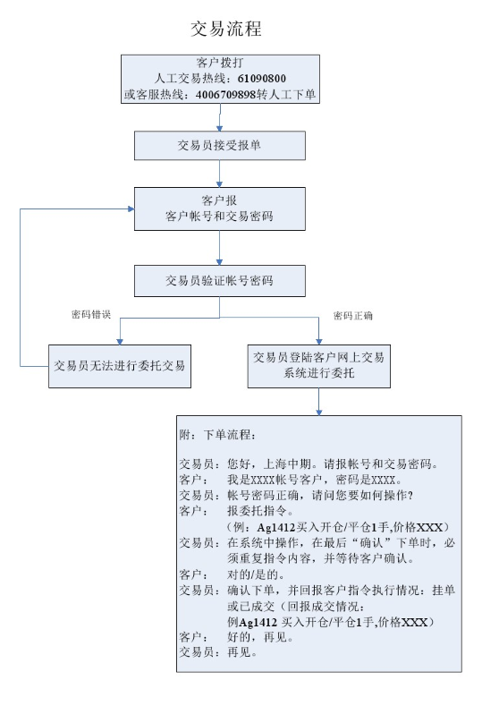

华鑫证券为客户提供如下两种下单方式:
1、网上交易，下载正式交易程序，并安装；（推荐）
http://www.shcifco.com/html/ruanjan/hqjyzd/ （公司官网上软件下载）
2、人工电话报单，上海中期期货人工电话号码：021-61090800
注：网上交易方式出现故障时，请客户采用电话报单作为应急下单方式。
五、客户期货出入金流程
1、入金流程：原则：严格执行保证金封闭运行管理办法，督促客户按监管部门的要求登记结算银行。
（1）客户通过银行划款入金的，划款账户必须与其登记的银行结算账户一致。
（2）个人客户不接受现金入金。
（3）用途摘要栏应注明：××期货保证金（而非货款、拨款），专款专用。
（4）户名和帐号不符要求的财务部将根据客户的退款说明将款项退回。
2、出金流程：原则：调款指令必须由开户合同文件中的资金调拨人签字，如提款资金去向与结算登记帐户不符，不得办理。由身份识别人员审核确认签字后将调款指令交至财务部，由财务部办理出金业务。
手工出入金时间：上午8:30至下午4：30。
3、银期转账出入金注意事项
（1）以银期转帐方式出金时，每日限转3次，日转帐限额200万元（可一次转出）。
（2）可用资金=昨日权益±出入金±平仓盈亏-持仓亏损-手续费-保证金-冻结的手续费-冻结的保证金-冻结资金
（3）可取资金（即可提资金）：
- 当日无成交无持仓：可全部出金。
- 当日有成交或有持仓：
可取资金=（昨日权益+当日入金-平仓亏损-持仓亏损-手续费-保证金-冻结的手续费-冻结的保证金-冻结资金）*0.8
（4）当日新增浮动盈利及平仓盈利不可提取；持仓浮动盈利不能用于开仓。
（5）转帐时间：工作日上午8：30――下午15：45出入金皆可，晚上20：30――次日3：00只可入金不可出金

六、客户期货交易结算结果的查询方式
1、通过独立第三方的中国期货市场监控中心（www.cfmmc.com)；
2、通过期货公司交易系统终端。

七、客服电话
华鑫证券有限责任公司客服电话：95323
上海中期期货客服电话：4006709898

